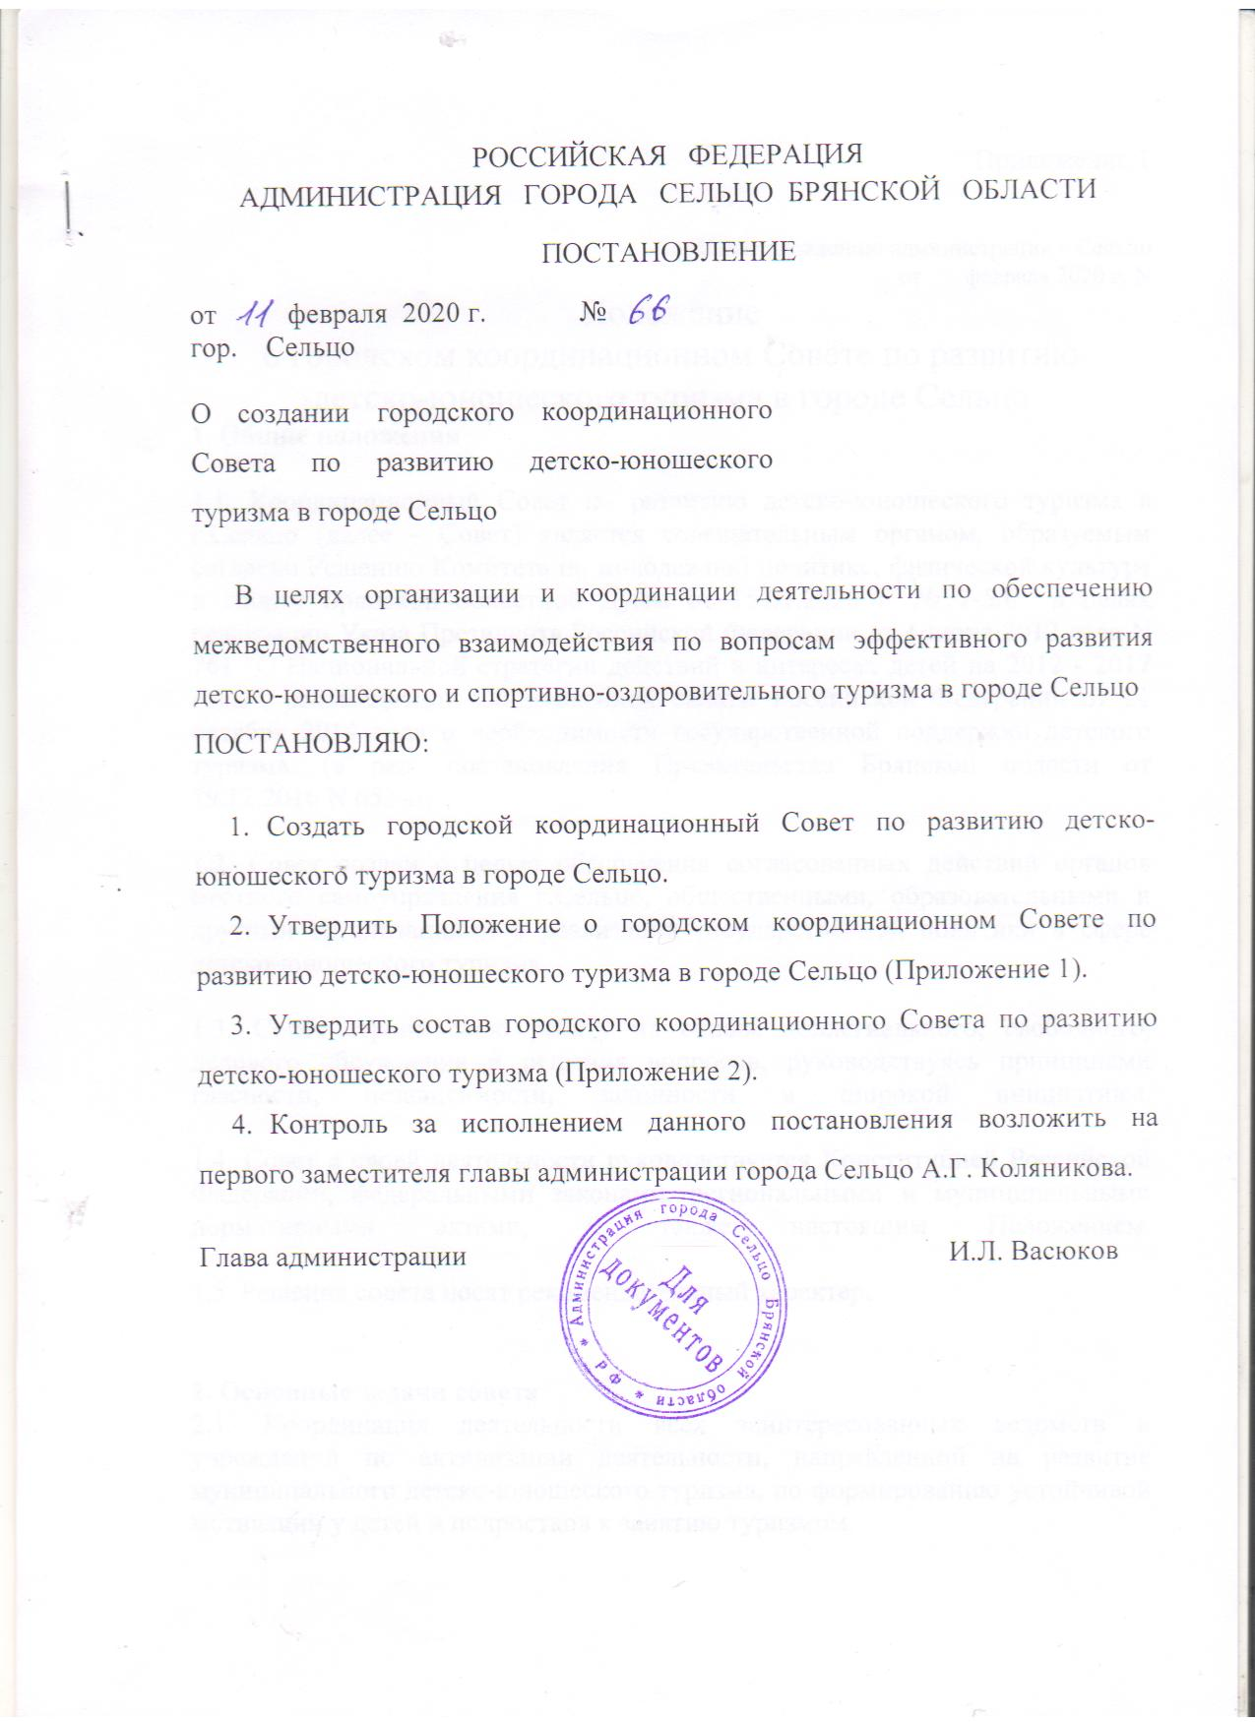

Приложение 1
К постановлению администрации г.Сельцо
от 11 февраля 2020 г. N 66

Положение

о городском координационном Совете по развитию

детско-юношеского туризма в городе Сельцо

1. Общие положения
1.1. Координационный Совет по развитию детско-юношеского туризма в г.Сельцо (далее - Совет) является совещательным органом, образуемым согласно Решению Комитета по молодежной политике, физической культуре и спорту Брянской областной Думы от 15.01.2020 г. № 7-5/6 в целях реализации Указа Президента Российской Федерации от 1 июня 2012 года N 761 "О Национальной стратегии действий в интересах детей на 2012 - 2017 годы", рекомендаций Общественной палаты Российской Федерации от 21 октября 2014 года о необходимости государственной поддержки детского туризма. (в ред. постановления Правительства Брянской области от 19.12.2016 N 653-п).
1.2. Совет создан с целью обеспечения согласованных действий органов местного самоуправления г.Сельцо, общественными, образовательными и другими организациями в реализации государственной политики в сфере детско-юношеского туризма.
1.3. Совет строит свою работу на основе коллегиального, свободного, делового обсуждения и решения вопросов, руководствуясь принципами гласности, независимости, законности и широкой инициативы.
1.4. Совет в своей деятельности руководствуется Конституцией Российской Федерации, федеральными законами, региональными и муниципальными нормативными актами, а также настоящим Положением.
1.5. Решения совета носят рекомендательный характер.

2. Основные задачи совета
2.1. Координация деятельности всех заинтересованных ведомств и учреждений по активизации деятельности, направленной на развитие муниципального детско-юношеского туризма, по формированию устойчивой мотивации у детей и подростков к занятию туризмом.

2.2. Рассмотрение и внесение предложений по совершенствованию законодательных и иных нормативных правовых актов г.Сельцо, касающихся сферы детско-юношеского туризма.
2.3. Внесение предложений по подготовке муниципальных программ, проектов и мероприятий, направленных на развитие детско-юношеского туризма.
2.4. Обеспечение информационной поддержки программ и мероприятий, направленных на развитие детско-юношеского туризма на муниципальном уровне.

3. Совет выполняет следующие функции:
3.1. Вырабатывает рекомендации по развитию детско-юношеского туризма в г.Сельцо и организации туристско-экскурсионной деятельности.
3.2. Осуществляет экспертную оценку нормативных актов муниципального уровня по вопросу развития детско-юношеского туризма.
3.3. Определяет приоритетные направления деятельности по развитию детско-юношеского туризма в г.Сельцо.
3.4. Готовит предложения по разработке мероприятий и реализации муниципальных программ, направленных на развитие детско-юношеского туризма.
3.5. Осуществляет взаимодействие со СМИ по информационному обеспечению реализации программ и мероприятий по развитию детско-юношеского туризма.
3.6. Осуществляет взаимодействие с аналогичными координационными советами Брянской области в данной сфере в рамках обмена опытом, совершенствования реализации государственной политики в сфере развития детско-юношеского туризма.
3.7. Изучает и анализирует эффективность реализации образовательных программ по следующим направлениям сферы детско-юношеского туризма: туристско-краеведческое, социально-педагогическое, физкультурно-спортивное, военно-патриотическое, эколого-биологическое, художественно-эстетическое, культурологическое.
3.8. Ведет обсуждение других актуальных проблем, касающихся развития сферы детско-юношеского туризма в г.Сельцо.

4. Совет имеет право в рамках своей компетенции:
4.1. Заслушивать на заседаниях совета представителей органов местного самоуправления г.Сельцо, общественных, образовательных и других организаций города по вопросам развития детско-юношеского туризма.
4.2. Запрашивать информацию, необходимую для работы совета, у органов местного самоуправления г.Сельцо, общественных, образовательных и других организаций города.
4.3. Привлекать в установленном порядке к работе совета общественных деятелей, научных сотрудников, специалистов культуры и туризма, членов творческих и профессиональных союзов, ученых и других ведущих специалистов.
4.4. Создавать рабочие группы по отдельным направлениям деятельности совета.

5. Порядок формирования и состав Совета
5.1. Состав Совета и Положение о совете утверждаются постановлением администрации г.Сельцо.
5.2. В Совет входят (по согласованию) представители органов местного самоуправления г.Сельцо, представители общественных организаций, ведущие сотрудники учреждений культуры и образования.
5.3. На заседания Совета могут приглашаться общественные деятели, научные сотрудники, работники образования, культуры и туризма, руководители творческих и профессиональных союзов, другие специалисты.

6. Организационная форма работы Совета
6.1. Организационной формой работы Совета являются заседания, которые проводятся не реже чем 2 раза в год. Внеочередные заседания Совета могут созываться по инициативе председателя Совета либо по инициативе не менее 1/3 членов совета.
6.2. Решения Совета принимаются открытым голосованием, квалифицированным большинством голосов, оформляются протоколами заседаний, которые подписываются председательствующим на заседании. Решения направляются в администрацию г.Сельцо, заинтересованные ведомства.

Приложение 2
К постановлению администрации г.Сельцо
от 11 февраля 2020 г. N 66

СОСТАВ
городского координационного Совета
по развитию детско-юношеского туризма в городе Сельцо

Председатель Совета – Коляников Александр Григорьевич, первый заместитель главы администрации города;
Заместитель председателя Совета – Мотырева Елена Анатольевна, заместитель главы администрации города по социальным вопросам;
Ответственный секретарь Совета - Свиридова Анна Васильевна методист отдела образования администрации г. Сельцо, руководитель городского туристического клуба «В поисках приключений»;
Члены Совета:
- Танькова Наталья Семеновна, начальник отдела образования администрации г.Сельцо,
- Емельянова Елена Сергеевна, начальник отдела культуры, молодежной политики и спорта администрации г.Сельцо;
- Цыганков Геннадий Владимирович, начальник МКУ «ЕДДС»;
- Ромашов Александр Михайлович, заместитель начальника культуры, молодежной политики и спорта администрации г.Сельцо;
- Петренко Антон Сергеевич, директор МБУДО ДЮСШ г.Сельцо,
- Митяев Сергей Иванович, преподаватель-организатор ОБЖ МБОУ СОШ № 4 г. Сельцо, начальник городского штаба Движения Юных Патриотов;
– Машичев Александр Сергеевич, тренер-руководитель объединения «Спортивный туризм»;
– Банников Александр Егорович, преподаватель-организатор ОБЖ МБОУ СОШ № 5 г. Сельцо, начальник местного отделения ВВПОД «ЮНАРМИЯ»,
- Солоницына Нина Вячеславовна, заместитель директора по воспитательной работе МБОУ СОШ № 1,
- Мороз Елена Николаевна, заместитель директора по воспитательной работе МБОУ СОШ № 2,
- Шидловская Оксана Владимировна, заместитель директора по воспитательной работе МБОУ СОШ № 3,
- Концевая Наталья Владимировна, заместитель директора по воспитательной работе МБОУ СОШ № 4,
- Скобликова Наталия Ивановна, заместитель директора по воспитательной работе МБОУ СОШ № 5.

